EXCEL?
EXCEL est un tableur électronique puissant permettant de traiter des données numériques pour
- Organiser de l’information sous forme de tableau
- Créer des graphiques
- Faire des calculs mathématiques
- Et plus encore
Menu et ruban de commandes

Environnement EXCEL
L’environnement EXCEL contient les éléments suivants
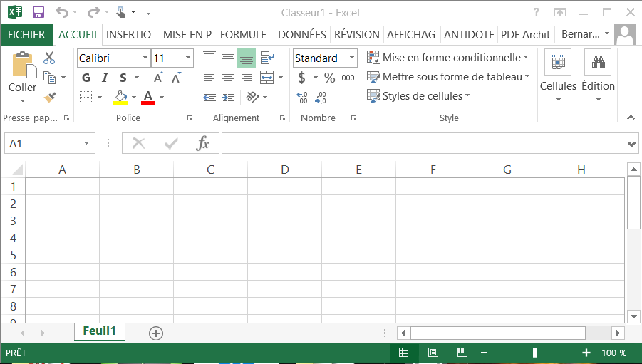
Feuille de travail divisé en lignes et colonnes
Barre de formule
Adresses de cellule
Adresses de colonnes
Adresses de lignes
Un tableur est divisé en cellules. Chaque cellule a une adresse. L’adresse d’une cellule est donnée par sa colonne et sa ligne. La colonne est une lettre majuscule et la ligne est un nombre. Par exemple, la cellule en haut à gauche du tableur est la cellule A1.

Contenu de cellule
Une cellule peut contenir trois différents types de contenu :
- Un libellé : contenu alphanumérique (textes et chiffres qui ne sont pas perçus par EXCEL comme des nombres). Le libellé est justifié à gauche dans la cellule par défaut.
- Un nombre : Les nombres sont reconnus par EXCEL et peuvent servir dans des calculs. Les nombres sont justifiés à droite par défaut.
- Une formule : Une formule commence normalement par le symbole « = » et peut inclure des références à des cellules, des opérateurs mathématiques ou des fonctions EXCEL.

Format de cellule
EXCEL comporte des outils pour formater les cellules. Ces outils ressemblent aux outils servant à formater les tableaux dans WORD.
On peut :
- Changer les bordures
- Ajouter une couleur d’arrière-plan
- Changer la couleur du contenu (texte ou nombres)
- Placer le contenu sur plusieurs lignes (renvoyer à la ligne)
- Changer l’orientation du contenu
- Fusionner plusieurs cellules
- Changer la justification verticale et horizontale du texte
- Etc.

Largeur de colonne et hauteur de ligne
Pour modifier la largeur d’une colonne ou la hauteur d’une ligne, placer le curseur de la souris entre les adresses de colonne ou de ligne. On peut ensuite :
- Faire un double-clic pour ajuster la largeur ou la hauteur selon le contenu le plus grand
- Appuyer et traîner pour ajuster à la hauteur ou la largeur désirée

Premier tableur
Pour pratiquer ces notions, créons un premier tableur EXCEL.
- Ouvre un nouveau tableau EXCEL
- Enregistre tout de suite ce tableur sous le nom EXCEL01.xlsx.
- Change le nom de la feuille pour « Facture » (clique deux fois sur le nom Feuil1)
- Entre les libellés suivants dans les cellules indiquées :
B2 | Nombre d’articles
C2 | Description
D2 | Prix unitaire
E2 | Coût
C11 | Total avant taxes
C12 | TPS
C13 | TVD
C14 | Total à payer

- Donne une largeur de 277 pixels (30,00) à la colonne C
- Fait un renvoie à la ligne dans la cellule B2
- Ajoute des bordures simples aux cellules B2 à E10, D11 à E13 et à la cellule E14
- Ajoute une bordure double en bas des cellules B10 à E10
- Change la bordure de la cellule E14 à une bordure plus épaisse.
Ton tableur devrait ressembler à celui de la page suivante :
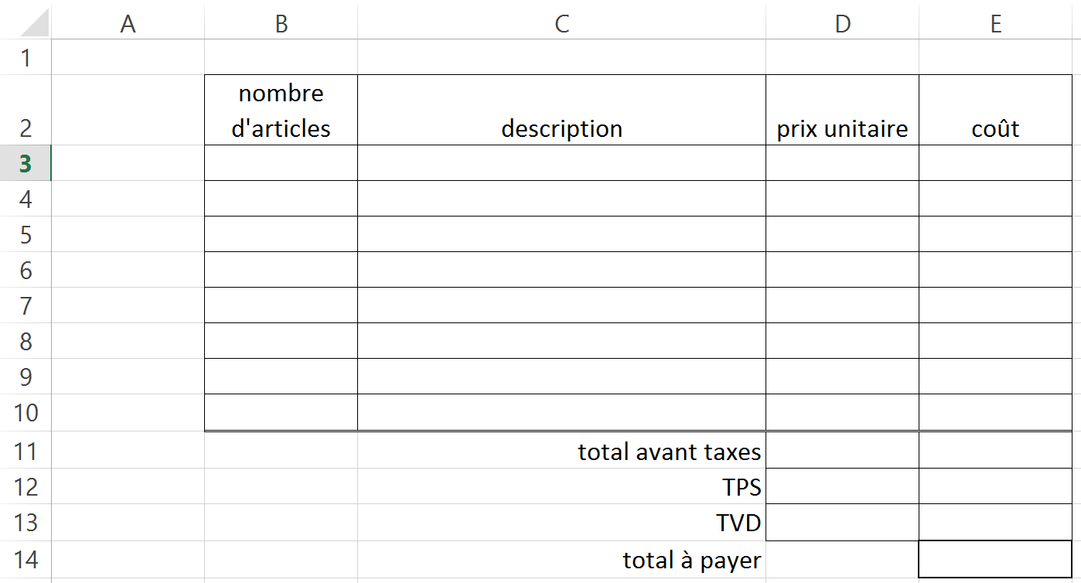
- Ajoute les nombres
  - B3 = 5
  - B4 = 10
  - B5 = 2
- Ajoute les libellés suivants
  - C3 = paquets de 100 feuilles 8½ X 11
  - C4 = crayons HB
  - C5 = cartables 1 po rouges
- Ajoute les prix unitaires
  - D3 = 2,05$
  - D4 = 0,15$
  - D5 = 3,49$
- Dans la cellule E3, ajouter la formule « = B3 * D3 »
Cette formule fait la multiplication du contenu des cellules B3 et D3. Les opérateurs mathématiques sont
+ addition
- soustraction
* multiplication
/ division

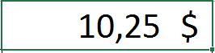
- Au lieu d’écrire une formule dans chaque cellule, on peut copier la formule vers le bas. Les cellules B3 et D3 de la formule originale sont des adresses relatives. Ceci signifie qu’elles ne représentent pas réellement les adresses B3 et D3, mais les cellules qui se trouve à 3 colonnes à gauche et à 1 colonne à gauche de la cellule E3. En copiant vers le bas, les adresses relatives B3 et D3 changeront automatiquement à B4 et D4, puis B5 et D5 et ainsi de suite. Pour copier rapidement vers le bas, cliquer sur la cellule E3, puis cliquer et traîner vers le bas le petit carré noir qui apparaît en bas à droite de la cellule sélectionnée. Le curseur devient un petit symbole « + ».
Résultat :
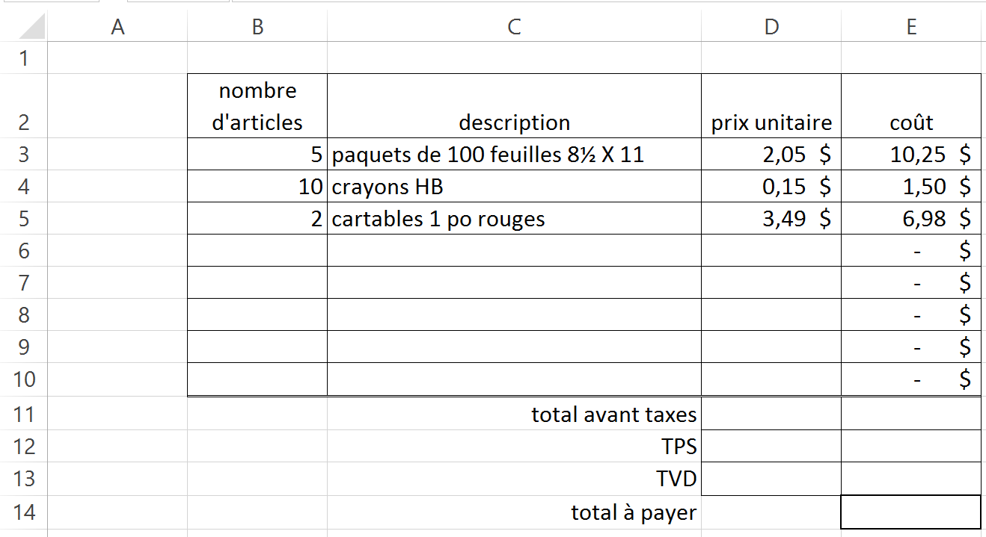
- Ajoute les valeurs de taxes de 5% pour la TPS dans la cellule D12 et de 8% dans la cellule D13 pour la TVD.
- Dans la cellule E11, ajoute la fonction suivante : « =SOMME(E3:E10) ».
Il y a un raccourci pour cette fonction en cliquant le bouton
- Change le nom de la cellule E11 pour « soustotal ». Clique la zone de l’adresse de cellule et écrit « soustotal ». Ceci change l’adresse de la cellule à « soustotal » qui est maintenant une adresse absolue.
- Insère une formule pour multiplier la TPS par le soustotal dans la cellule E12
- Copie cette formule dans la cellule E13
- Ajoute une formule dans la cellule E14 pour faire la somme du soustotal et des deux taxes.
Tu obtiens ceci :
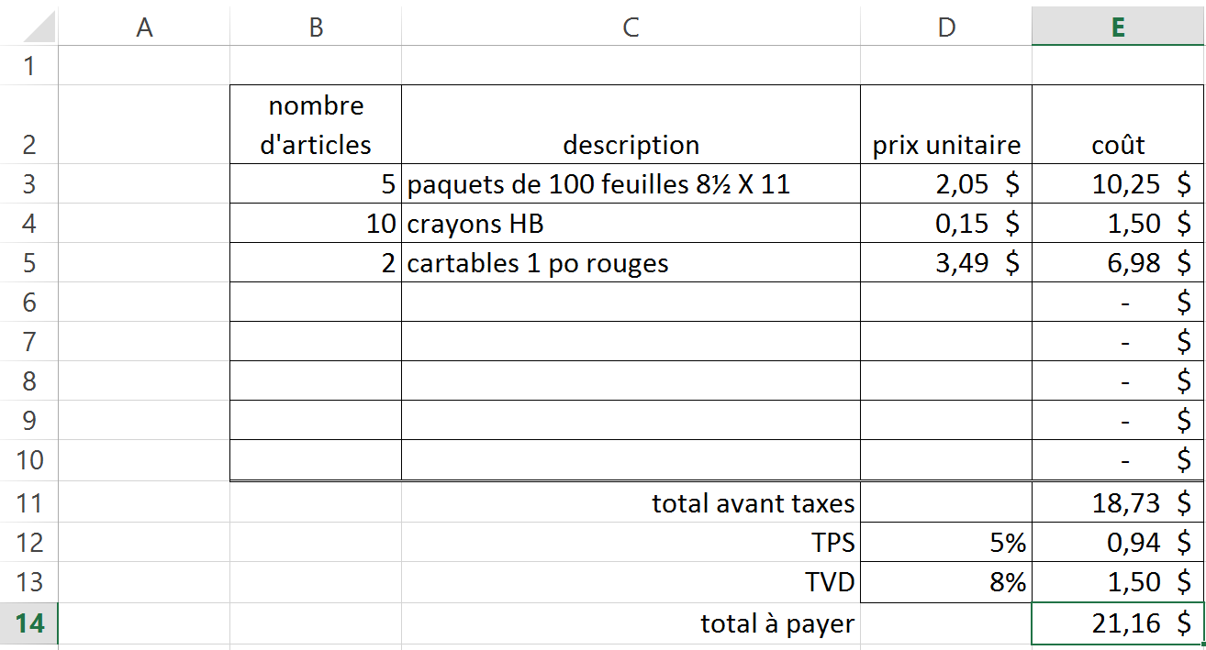
Si tu changes les valeurs de prix ou de nombre d’articles ou si tu ajoutes de nouveaux articles à la liste, le total à payer s’ajustera automatiquement.
Enregistre ton travail (EXCEL01.xlsx)

Comprendre les adresses absolues et les adresses relative
Un des concepts de base de l’utilisation d’un tableur EXCEL est la différence entre une adresse relative et une adresse absolue. Pour t’aider à comprendre ce concept important, mais qui peut être difficile, voici une analogie :
Un pirate a enseveli un trésor sur une île. Il y a deux méthodes pour rédiger des instructions afin de retrouver son trésor dans le futur.

Instructions relatives et absolues
À partir du grand baobab, faire 22 pas en direction sud, puis tourner vers l’est et faire 18 pas. Creuser à cet endroit d’une profondeur de 5 pieds pour trouver le trésor.
Les instructions en jaunes sont relatives. Le pirate indique un point de départ et décrit comment se rendre au lieu du trésor à partir de ce point. Si on coupe le grand baobab, le point de départ deviendra différent (le deuxième plus grand baobab) et le pirate ne trouvera plus son trésor lorsqu’il retournera sur l’île.
Dans le cas des instructions en vert, le pirate indique une adresse absolue et il pourra retrouver l’endroit précis de son trésor qu’il y ait ou non un baobab sur l’île.
Se rendre à 49.7143 de latitude nord et à 97.0138 de longitude ouest. Creuser à cet endroit d’une profondeur de 5 pieds pour trouver le trésor.
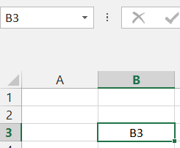
Comment cette histoire de pirate et de trésor se rapporte-t-elle à EXCEL? Une adresse EXCEL est normalement composée par deux coordonnées : Une adresse de colonne (lettre) et une adresse de rangée (chiffre). Par exemple, l’adresse B3 correspond à la cellule qui se trouve à l’intersection de la colonne B et de la rangée 3. La zone de nom de cellule indique l’adresse de la cellule lorsque celle-ci est sélectionnée.
Zone de nom de cellule
Pour EXCEL B3 est une adresse relative. Cela signifie qu’elle correspond à une position dans le tableur qui est relative avec les autres cellules.
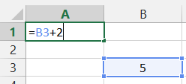
Par exemple, Si tu écris une formule dans la cellule A1 qui se rapporte à la cellule B3, (=B3 + 2) Voici ce qu’EXCEL comprend :
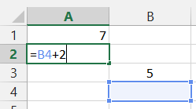
Dans la cellule A1, inscrit la somme de ce qui se trouve dans la cellule qui se trouve à 1 colonne à droite et à 2 rangées en bas et du nombre 2. EXCEL n’interprète pas « B3 » comme une adresse absolue, mais comme une position relative à la position de la cellule A1. Le résultat sera le nombre 7 dans la cellule A1. Si tu copies la formule de la cellule A1 dans la cellule A2, EXCEL change la formule pour faire la somme de la cellule qui se trouve à 1 colonne à droite et à 2 rangées en bas de la cellule A2. La Formule devient alors =B4 + 2.
Si on doit copier une formule dans le tableur est conserver l’adresse absolue d’une cellule, il faut donner à la cellule une adresse absolue. Il y a deux méthodes pour y arriver : a) donner un nom absolue à la cellule ou b) ajouter le symbole string ($) devant l’adresse.
- Pour donner un nom à une cellule, il suffit de changer la zone de nom avec un mot débutant avec une lettre, sans espaces, unique, ne correspondant pas à une adresse relative – comme B3. Appuyer sur la touche ENTRER pour valider le nom. Le nom de la cellule peut ensuite être utilisé dans les formules. Comme il n’y a qu’une cellule portant ce nom, en copiant la formule dans d’autres cellules, le nom de cellule réfère toujours à la même cellule absolue.
- En ajoutant des symboles « string » ($) devant une adresse, on signifie à EXCEL que cette adresse est absolue et qu’elle ne change pas lorsque la formule est copiée dans une autre cellule. On peut ainsi rendre une adresse de cellule absolue ($B$3), une adresse de colonne absolue ($B3) ou une adresse de rangée absolue (B$3).
Tu peux essayer les différentes méthodes pour donner l’adresse d’une cellule dans une formule et leurs effets lorsqu’une formule est copiée.
- adresse relative,
- adresse absolue avec un nom de cellule,
- adresse absolue avec $,
- adresse de colonne absolue seulement,
- adresse de rangée absolue seulement)

Exercice 1
Crée une nouvelle feuille dans le tableur EXCEL01.xlsx appelée Inventaire
Crée un tableur semblable à celui de la leçon pour faire l’inventaire des automobiles d’un magasin de voitures d’occasion qui possède la marchandise suivante :
- 4 Totoya de 2400$
- 5 Dorf de 3150$
- 2 Busaru de 4240$
- 3 Tonpiac de 1550$
- 6 Hodna de 4390$
Fait une belle mise en page avec des bordures et des couleurs de fond
Donne un total de toute la marchandise
Donne un nom à l’entreprise au-dessus de l’inventaire.
Enregistre sous EXCEL01.xlsx

Exercice 2
Crée une nouvelle feuille dans le tableur EXCEL01.xlsx appelé Résultats. Ce tableur doit répondre à la situation suivante :
Une enseignante a une classe avec 6 élèves. Elle a donné 5 tests à ses élèves. Voici les résultats des tests :
 |  | Test 1 | Test 2 | Test 3 | Test 4 | Test 5
Nom | Prénom | 25 | 25 | 30 | 40 | 40
Anter | Albert | 22 | 20 | 23 | 33 | 37
Bantor | Bernard | 15 | 18 | 20 | 29 | 27
Canta | Chantal | 19 | 21 | 22 | 28 | 34
Drakon | Drake | 18 | 24 | 26 | 34 | 36
Estrelle | Ester | 21 | 23 | 28 | 35 | 34
Fanta | Pauline | 17 | 23 | 25 | 30 | 28
La première série de nombre corresponde au total possible pour chaque test.

Travail à faire :
- Transfert les données dans le tableur
- Ajoute une colonne pour compter la moyenne pour chaque élève en pourcentage.
  - Pour calculer la moyenne dans la cellule de moyenne pour Albert Anter, divise chacun de ses résultats par le total possible pour chaque test. Additionne chacun de ces produits. Divise cette somme par 5 (parce qu’il y 5 résultats). Par exemple, pour Albert Anter, sa moyenne est de
$0,839333333= \left(\frac{22}{25}+ \frac{20}{25}+ \frac{23}{30}+ \frac{33}{40}+ \frac{37}{40} \right)÷5$
  - Formate la cellule en pourcentage avec une décimale (83,9 % pour Albert Anter)
  - Copie la formule dans les cellules suivantes pour trouver la moyenne de chaque élève.
(Astuce : pour faciliter la copie de la formule dans les autres cellules, donne un nom à chaque cellule contenant les totaux possibles pour chaque test. Ceci donne une adresse absolue à ces cellules. De cette manière, lorsque tu copies la formule dans les autres cellules, l’adresse pour les valeurs de points possibles ne change pas. Seulement l’adresse correspondant aux points obtenus par l’élève change parce qu’elle est représentée par une adresse relative)
- Ajoute deux lignes sous les données :
  - La première servira à calculer la moyenne des points de chaque test sur le nombre de points possibles. Utilise la fonction de somme pour trouver la somme des points de tous les élèves et divise par 6 (puisqu’il y a 6 élèves). Donne la moyenne avec une décimale.
  - La deuxième servira à calculer la moyenne des points de chaque test sur 100. Divise le résultat obtenu pour la moyenne du test par le nombre de points possibles. Formate la cellule en pourcentage avec une décimale.
- Fait une belle mise en page pour faciliter la lecture du tableur.
Exemple de présentation et de résultats
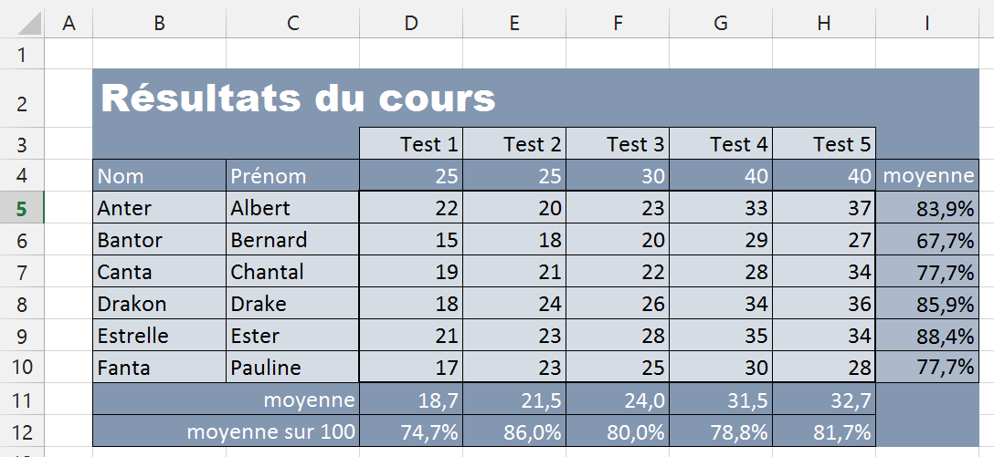
- Enregistre ton travail (EXCEL01.xlsx)

